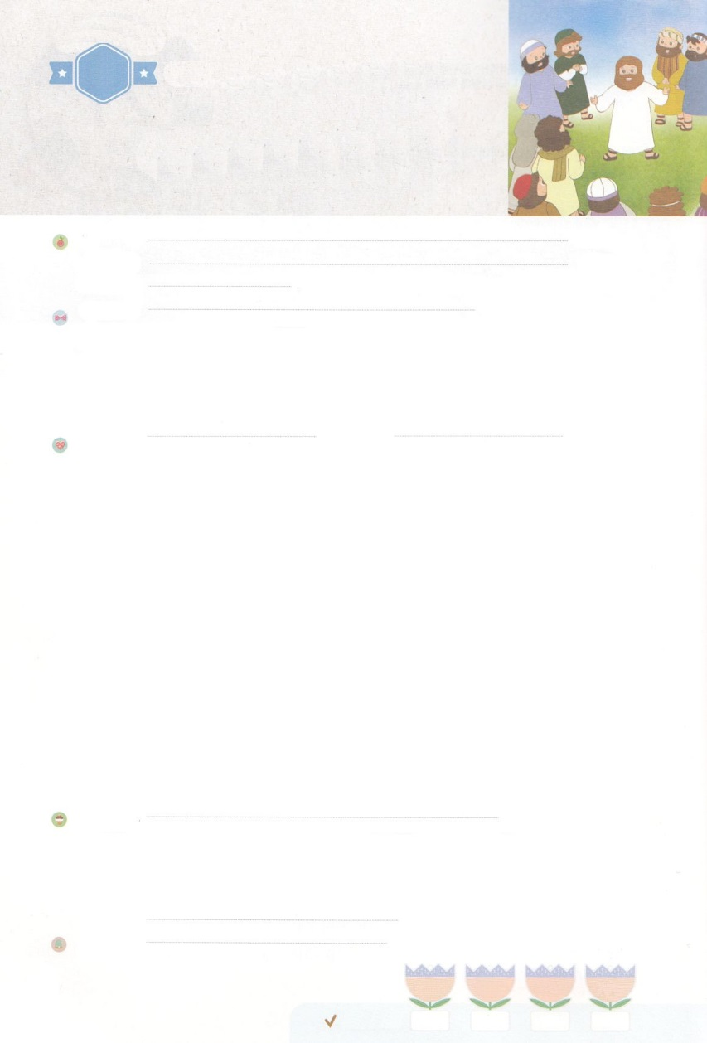

れいはいはさいこうのしゅくふく

まいにち

れいはい

わたしを　あいしてくださる　かみさまに

さいこうの　えいこうを　ささげましょう

　さいごの　めいれい

いのり　　　　　　　　　　　　　　　　　　　　　　　　　　　　　　　　　　　　　　　　　　しかいしゃ

しとしんじょう　　　　　　　　　　　　　　　　　　　　　　　　　　　　　　　　　　　　　　みんなで

さんび　　　　　　　　　　　　さんびか268ばん（せかいじゅうにのべつたえよ）イエスさまのき(2017ねんこどもさんび)

せいしょ　　　　　　　　　　　　　　　　　　　　　　　　　　　　　　　　　　　　　　　マルコ16:14～20

**マルコ16:14～20**　それから、イエスはらにこうわれた。「にてき、すべてのられたに、をべえなさい。じてバプテスマをけるは、われます。しかし、じないはにめられます。じるにはのようなしるしがいます。すなわち、わたしのによってをいし、しいことばをり、をもつかみ、たといをんでもしてをけず、また、にをけばはいやされます。」(15-18)

みことば　　　　　　　　　　　　　　　　さいごの　めいれい　　　　　　　　　　　　　　　　　しかいしゃ

でなれたあと、にされたイエスは、たちをねてられました。しかし、たちは、イエスがされたというをいても、じませんでした。らのをあらかじめっておられたイエスは、たちをめられました。そして、なをくださいました。「にてき、**すべてのられた**に、をべえなさい。」そして、じるには、**バプテスマ**をけなさいとわれて、らには**しるし**がともなうとわれました。「わたしのによってをいし、しいことばをり、をもつかみ、たといをんでもしてをけず、また、にをけばはいやされます。」みことばをえて、にのぼってかれたイエスは、ののにかれました。そののち、たちはてって、るでをべえ、がらとともにかれ、みことばにうしるしをもって、みことばをかなものとされました。されたイエスは、いまもでたちとともにおられ、のののにたちをんでくださっています。**をえること**は、イエスがくださったのであり、なのです！

いのり　　　　　　　　　　　　　　　　　　　　　　　　　　　　　　　　　いっしょに　おおきなこえで

いのりましょう

ちちなる　かみさま、ありがとうございます！すべての　つくられた　ひとに　ふくいんを　つたえ

なさいと　いわれた　イエスさまの　たいせつな　めいれいを　おぼえて　じっせんすることが　できる

ように　まいにち　せいれいで　みたしてください。　わたしを　せかいふくいんかの　しゅくふくの

なかに　よんでくださって　ありがとうございます。イエス・キリストの　おなまえに　よって

おいのりします。　アーメン

しゅのいのり　　　　　　　　　　　　　　　　　　　　いっしょに　しゅのいのりを　いのって　れいはいを　おえましょう

フォーラム　　　　　　　　　　　　　　　　　　　　きょうの　みことばを　きいて　パパとママと　はなしを　しましょう

　　　　　　　　　　　　　　　　　　　　　　　　　　　　　　　　　　　　28日　　　　　29日　　　　30日　　　　　31日

　　　　　　　　　　　　　　　　　　　　　　　　　　　　　　まいにち

　　　　　　　　　　　　　　　　　　　　　　　　　　　　　チェックしよう　げつよう　　　かよう　　　　すいよう　　もくよう

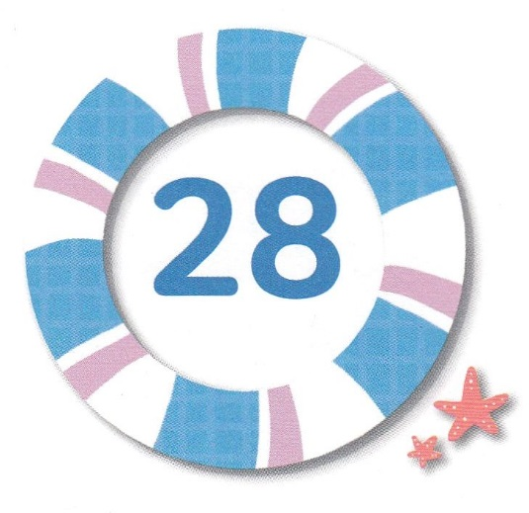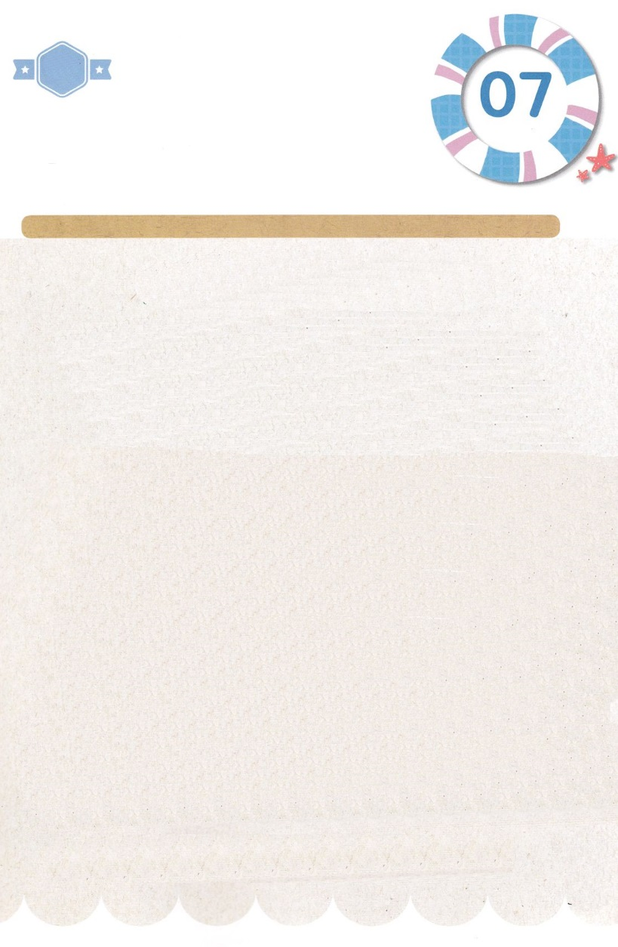

みことば　あんしょう

あま～い

１１３

113とは、みことばを　１にち　３かい　３かいずつ　よめば

　　　　　　いっしゅうかんに　おぼえることが　できるという　いみです。

あまくて　ふしぎな　かみさまの　みことばを　まいにち　よみましょう。

よく　みえる　ところに　はっておいて　いっしゅうかん

くりかえし　よんで　みことばを　おぼえましょう

　それから、イエスは

かれらに　こう　いわれた。

「ぜんせかいに　でていき、

すべての

つくられた　ものに、

ふくいんを

のべつたえなさい。

マルコ１６しょう１５せつの　みことば

げつようび

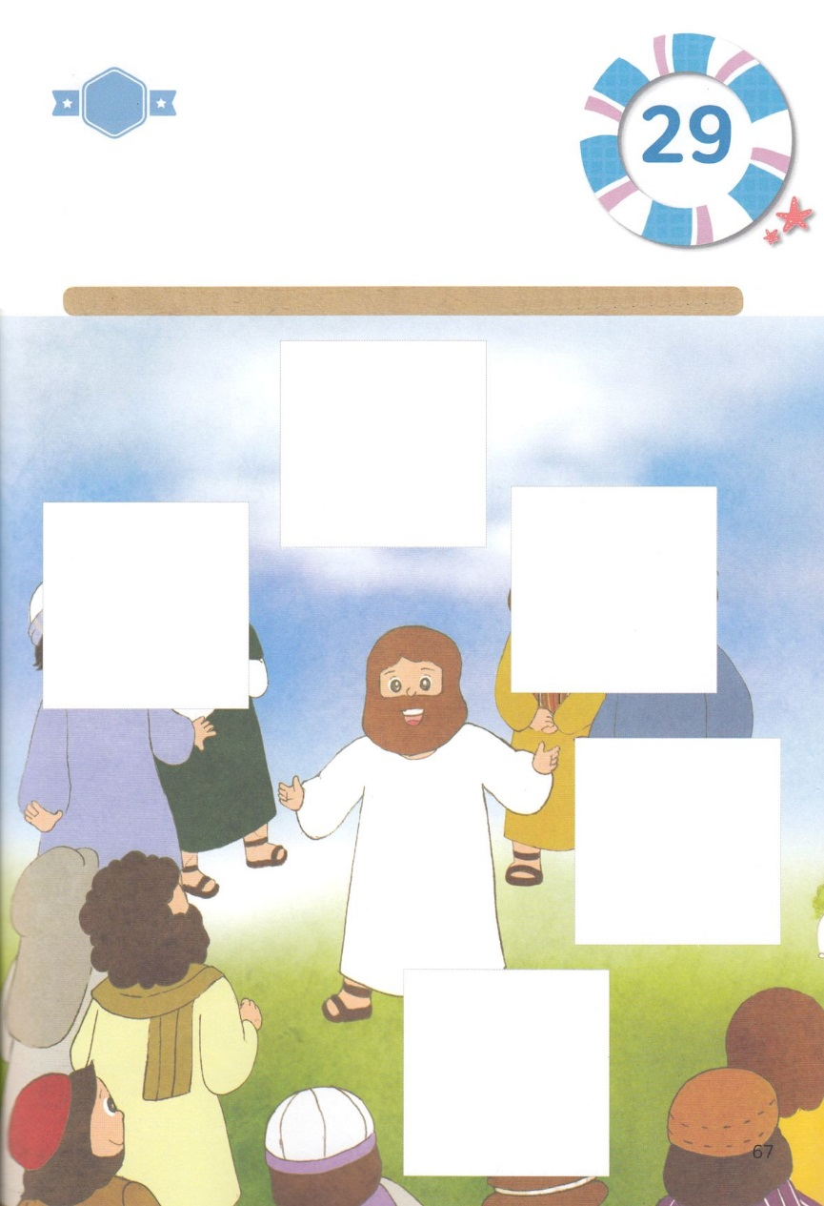

きりはりしよう

はるところ

はるところ

はるところ

はるところ

はるところ

きって　はりましょう

イエスさまは　じゅうじかで　ちを　ながして　しなれ　やくそく

どおり　みっかめに　ふっかつされて　でしたちを　たずねて

こられました。ふっかつされた　イエスさまの　めいれいと

しゅくふくを　こころの　ふかくに　きざまなければ　なりません。

したの　えを　みて　あいている　ところに　あう　えを

つぎの　ページから　きりぬいて　はって　かんせいしましょう。

ちょき　ちょき

　じゅんびする　もの：　はさみ　のり　つぎのページ

かようび

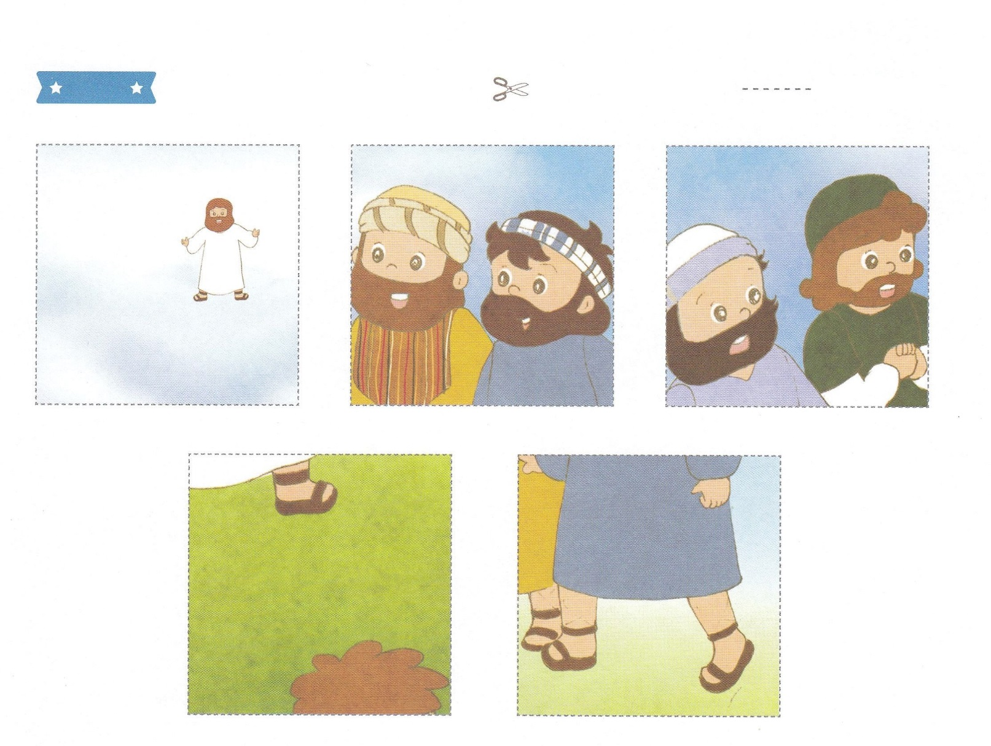

ふろく　　　　　　　　　　　　　　　　　　　　　　　　　せんを　はさみで　きりましょう

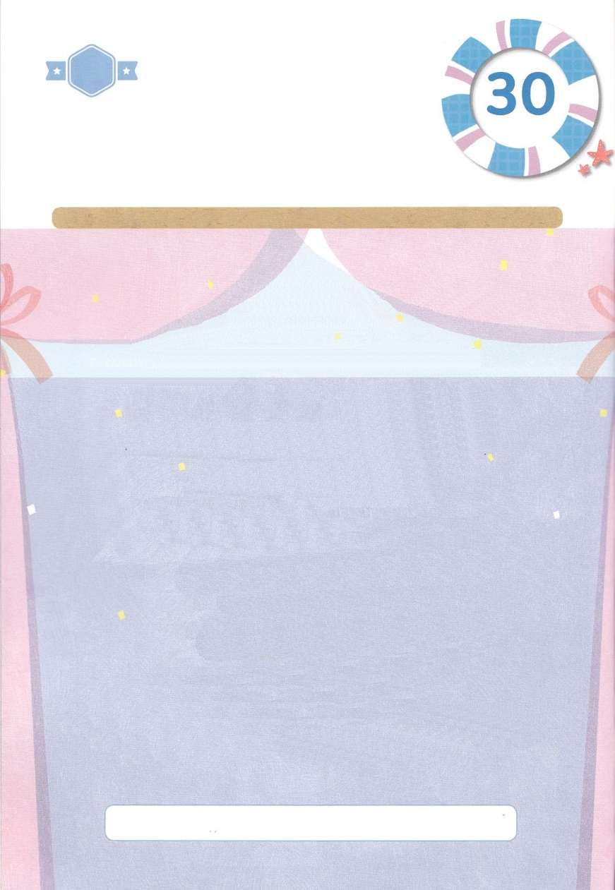

「（　　　　　　　　）に　でていき、

（　　　　　　　　　　　　　　　　　　　）に、

ふくいんを　のべつたえなさい。」

そして、しんじるものには、

（　　　　　　　　）を　さずけなさいと

いわれて、かれらには　（　　　　　　）が　ともなうと

いわれました。

（　　　　　　　）を（　　　　　　　　　）は、

イエスさまが　くださった　さいこうの

（　　　　　　　）であり、（　　　　　　　）なのです！

　　　　ぜんせかい、　すべての　つくられた　もの、　バプテスマ、　しるし

　　　　ふくいん、　つたえること、　めいれい、　しゅくふく

そしてらとともにいて、もするように

させて、をいすもえられました。

　イエスはもとしてよばれました。

すいようび

かくしんさがし

はーい！

わたしです！

かくしんの　ないようを　こころに　きざみましょう

きょうも　パパとママと　いっしょに　れいはいしましょう。

きょうの　みことばで　じゅうような　たんごを　もういちど

かんがえてみましょう。したの　（　　　　　）に　はいる

たんごを　みつけて　かきましょう。

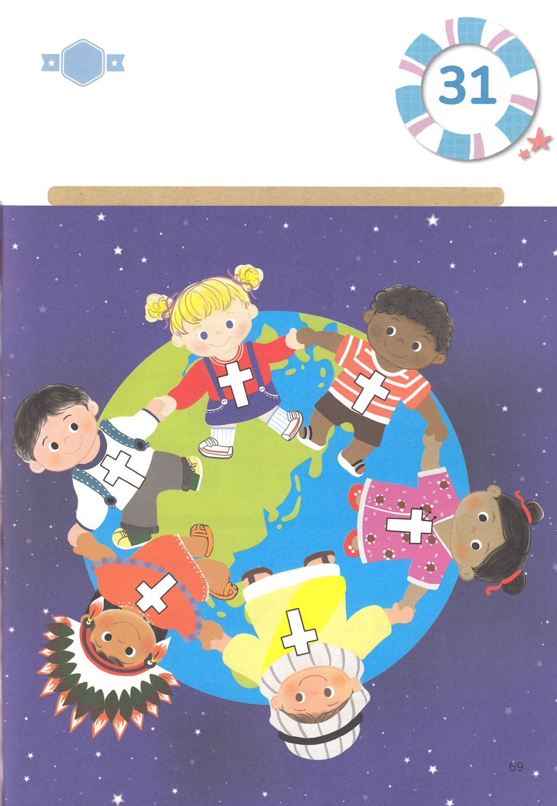

さがして　いろをぬろう

かくれている　えを　みつけたり　きれいに　いろを

ぬったり　しましょう

ふっかつされた　イエスさまが　わたしたちに　さいごに　たのまれた

ことは　「ぜんせかいに　でていき、すべての　つくられた　ものに、

ふくいんを　のべつたえなさい。」です。　ぜんせかいの　ひとびとに

ふくいんが　つたえられるように　いのりながら　せかいの　ひとたちの

むねに　ある　じゅうじかに　いろを　ぬりましょう。

　　　　　　　　　　　　　　　　　　　　　　　じゅんびするもの　│　いろをぬる　どうぐ

もくようび

どこ？

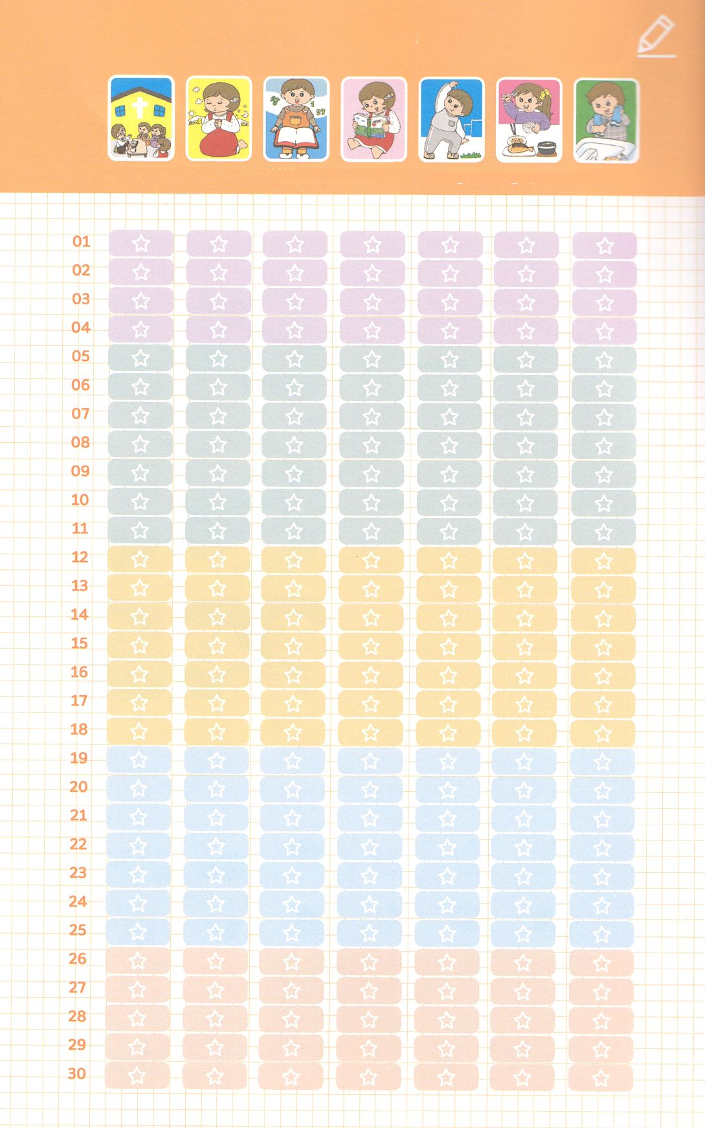

まいにち　チェックしよう！

れいはい　　いのり　 あんしょう　どくしょ　うんどう　　しょくじ　はみがき

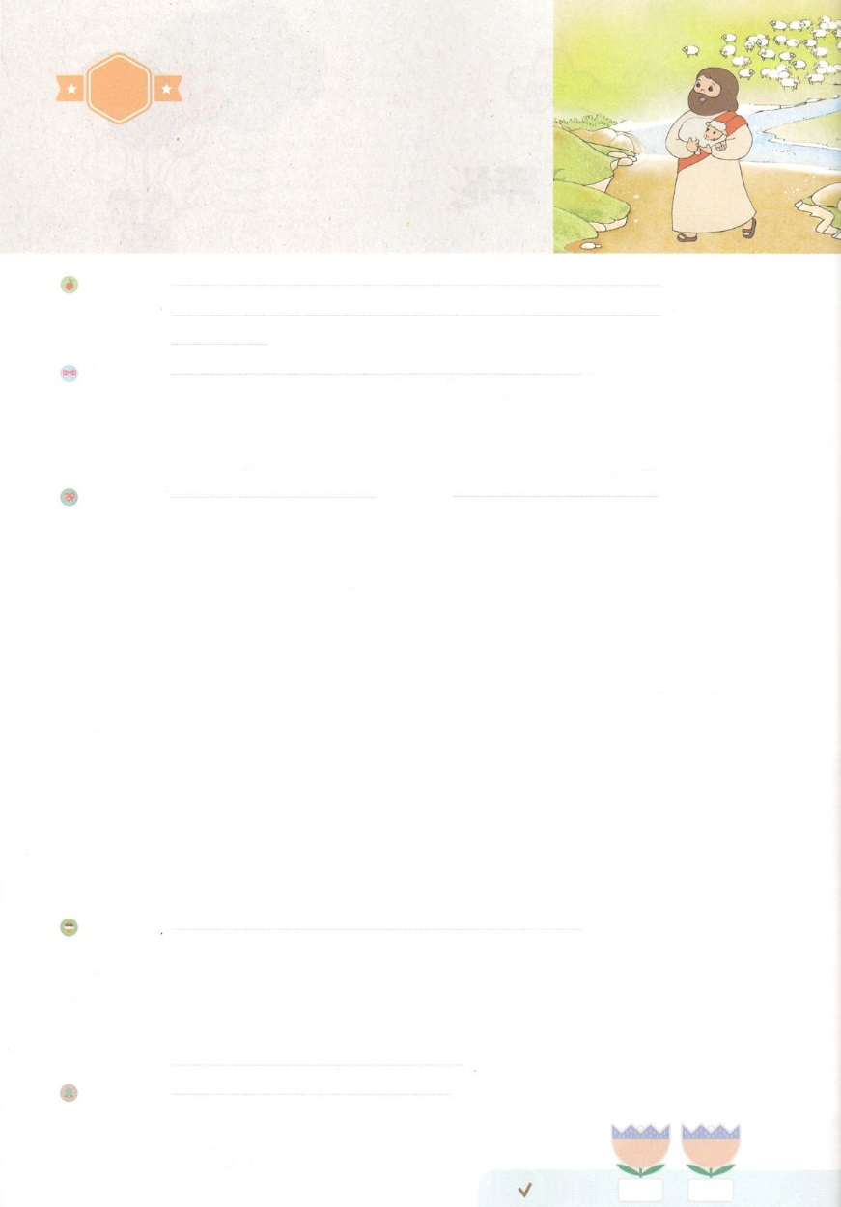

れいはいはさいこうのしゅくふく

まいにち

れいはい

わたしを　あいしてくださる　かみさまに

さいこうの　えいこうを　ささげましょう

　すくいの　みち

いのり　　　　　　　　　　　　　　　　　　　　　　　　　　　　　　　　　　　　　　　　　　しかいしゃ

しとしんじょう　　　　　　　　　　　　　　　　　　　　　　　　　　　　　　　　　　　　　　みんなで

さんび　　　　　　　　　　　　さんびか408ばん（ちちなるかみのめぐみは）イエスさまのき(2017ねんこどもさんび)

せいしょ　　　　　　　　　　　　　　　　　　　　　　　　　　　　　　　　　　　　　　　4:12

**4:12**　このには、だれによってもいはありません。のでこののほかに、たちがわれるべきはにえられていないからです。

みことば　　　　　　　　　　　　　　すくいのみち　　　　　　　　　　　　　　　　　　　　　　　しかいしゃ

をいちばんよくじているとえていたパリサイ人たちは、がいっしょうけんめいにして、がをにささげ、がのみことばをすべてって、がいことをたくさんしてこそ、われるとじていました。それゆえ、たちのようにきていないたちをると、きらいだとって、いっしょにびませんでした。しかし、**は、だれでもイエス・キリストをじるだけでわれるとしてくださいました。**の、お、によって、にうことはできません。**いでも、にうこととはできません。まことの、まことの、まことのであるイエス・キリストをじることによってわれるのです。**をってくださるために、ひとりイエス・キリストをってくださったにのりをしましょう。そしてくのがイエス・キリストによって、にうことができるようにりましょう。

いのり　　　　　　　　　　　　　　　　　　　　　　　　　　　　　　　　　いっしょに　おおきなこえで

いのりましょう

ちちなる　かみさま、わたしの　ために　キリストを　おくってくださって　ありがとうございます！

イエスさまが　じゅうじかで　ちを　ながして　しんでくださり　みっかめに　ふっかつされた

キリストである　という　じじつを　しんじます。わたしの　こころの　なかに　えいえんに

わたしと　ともにいて　みちびいてください。イエス・キリストの　おなまえに　よって

おいのりします。　アーメン

しゅのいのり　　　　　　　　　　　　　　　　　　　　いっしょに　しゅのいのりを　いのって　れいはいを　おえましょう

フォーラム　　　　　　　　　　　　　　　　　　　　きょうの　みことばを　きいて　パパとママと　はなしを　しましょう

　　　　　　　　　　　　　　　　　　　　　　　　　　　　　　　　　　　21日　　　　　22日

まいにち

　　　　　　　　　　　　　　　　　　　　　　　　　　　　　　　　　　　　　　　　　　　チェックしよう　きんよう　　　どよう

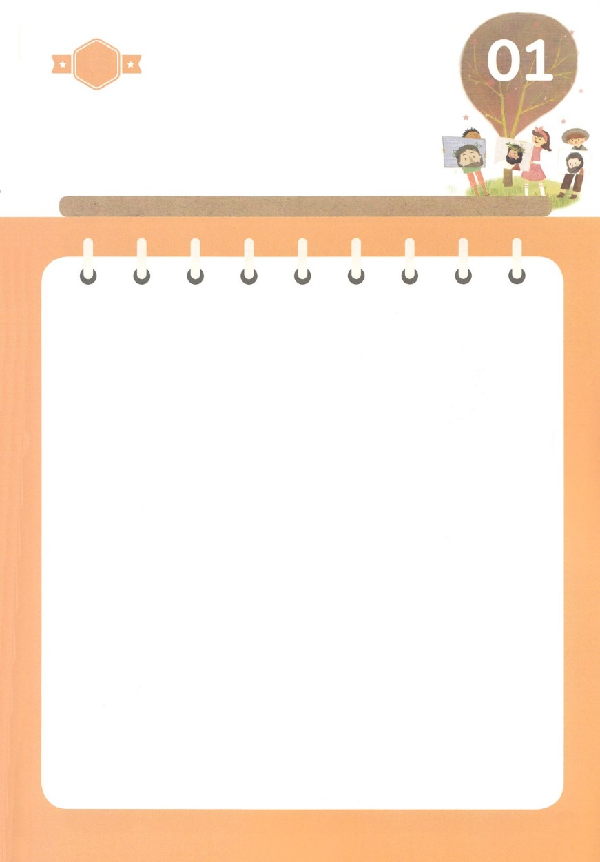

ひょうげんしよう

パパとママと　いっしょに　おはなしして

かみさまが　よろこばれる　かんがえ　ことば　こうどうを

えで　ひょうげんしましょう。

ひとの　どりょく　おかね　ちからによって　かいさまに　であうことは

できません。　よい　こころでも　かみさまに　であうことは

できません。　まことの　よげんしゃ　まことの　さいし　まことの

おうである　イエス・キリストを　しんじることによって　かみさまに

であうことが　できます。　かみさまに　であう　みちである

イエス・キリストが　どんな　ことを　されたのか　パパとママと

いっしょに　はなしを　して　えで　ひょうげんしてみましょう。

きんようび

ひそひそ

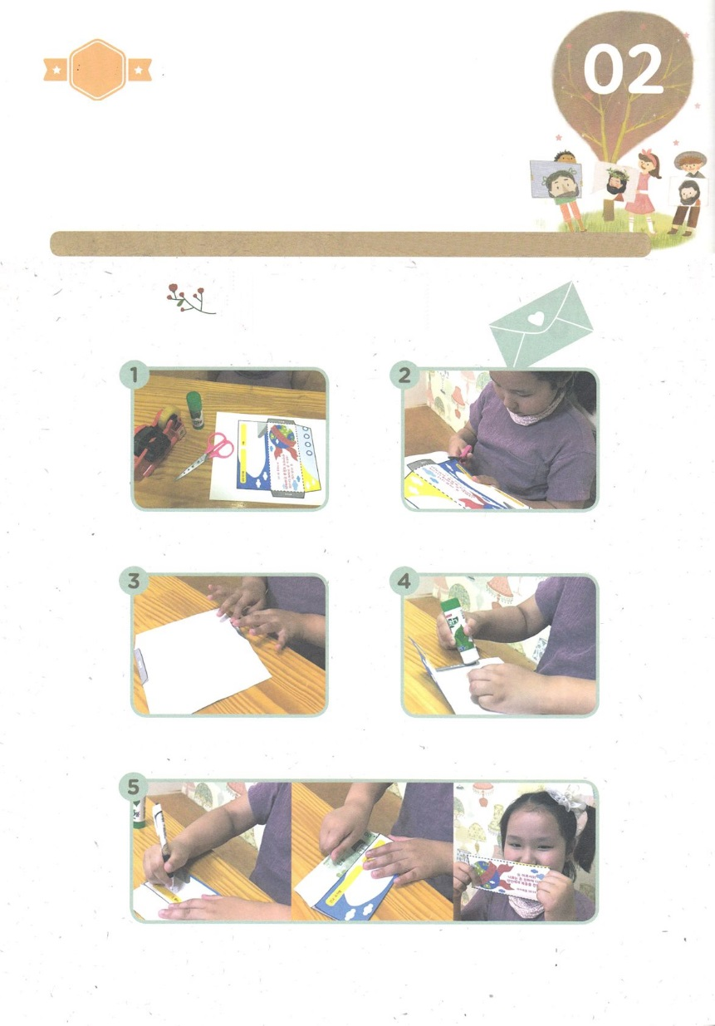

ワーク

たのしい　ワークをして　いっしゅうかんの　みことばを

こころに　きざみましょう

ぜんせかいの　ひとたちが　かみさまに　であう　みちである　イエス・キリストを

しんじることが　できるように　いのりましょう。わたしたちの　きょうかいで

せんきょうする　くには　どんな　くにでしょうか。　そのくにを　せかい

ちずで　みつけましょう。かんしゃする　こころを　こめて　ぜんせかいに

ふくいんを　つたえる　でんどうしゃと　せんきょうしの　せんせいたちの

ために　いのって　せんきょうけんきんを　しましょう。

じゅんびする　もの：はさみ、のり（テープ）、えんぴつ、つぎのページ

**せんきょう　けんきん　ぶうとうを**

**つくろう！**

　　　　つぎのページの　えと　じゅんびするものを　　　　　　えを　はさみで　じっせんに

　　　　そろえます　　　　　　　　　　　　　　　　　　　　　　そって　きりぬきます

　　　　　　てんせんを　うちがわに　おります　　　　　　　　　のりと　かいてある　ところに

　　　　　　　　　　　　　　　　　　　　　　　　　　　　　　　　のりを　ぬります

　　　　　　　　　　せんきょうけんきん　ぶうとうに　せんきょうする　くにの　なまえを

　　　　　　　　　　えんぴつで　かいて　いのりましょう。そして　せいじつに　けんきんしましょう。

かみさまが　よろこばれる　けんきんに　なるでしょう。

パッパ

パッパ

どようび

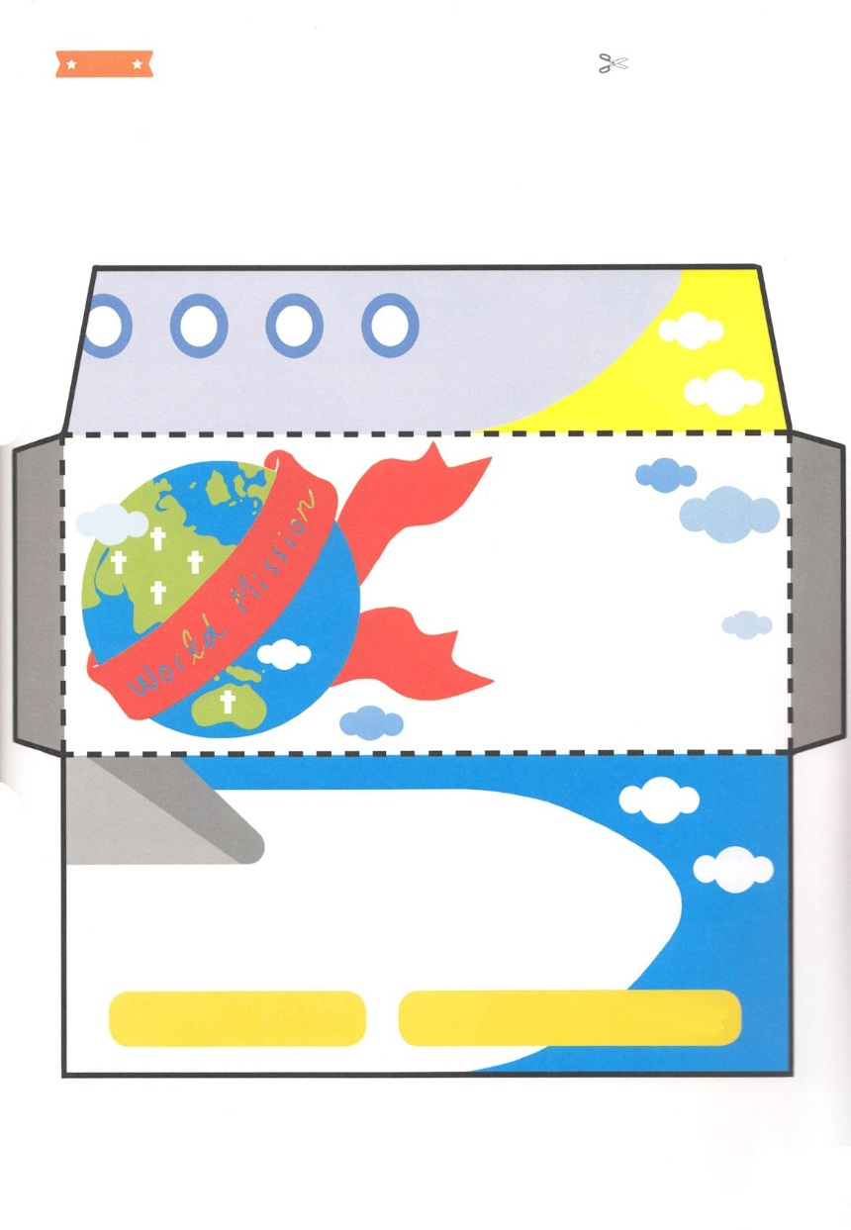

のり

のり

なまえ

せんきょうする　くにの　なまえ

それから、イエスは

かれらに　こう　いわれた。

「ぜんせかいに　でていき、

すべての　つくられた　ものに、

ふくいんを　のべつたえなさい。

マルコ１６：１５

ふろく　　　　　　　　　　　　　　　　　　　　　　　　　　　　　　　　　　　　　そとがわの　せんで

　　　　　　　　　　　　　　　　　　　　　　　　　　　　　　　　　　　　　　　　きりとって　つかいましょう